新北市金山區三和國民小學校本課程教案

主題名稱 | Agriculture--Rice | 與其他領域/科目的連結 | English
單元名稱 | Rice Growth Stages | 教學時間 | 80 mimutes
適用年級 | Grade 5 | 設計者 | 陳炫光 Claire Chen
設計理念 | 讓學生用英語學習稻米生長的過程,並從學校農地看見生態
學習目標 | Growth Stages of Rice:  seeding, transpanting, tiller number, panicle formation, flowering, maturity
教學準備  （教學資源） | worksheets, computer, overhead projector, A4 paper
學習活動歷程 |  |  |  | 時間
- 準備活動: 第一節  Field Trip: Farms near school  (Worksheets+ Discussion)  - 發展活動: 第二節  引起動機：  Visit website: https://kids.kiddle.co/Rice  1.介紹小朋友米的生長過程(英語單字)搭配 worksheet  2.請小朋友發表他所學並給予複習  三、綜合活動:  【活動一】製作稻子成長過程圖  【活動二】畫出並介紹自己的圖  【活動三】看看的種植稻米歷程:  https://www.youtube.com/watch?v=kNEVvRClgW8  https://www.youtube.com/watch?v=8pWmCeAzxNI  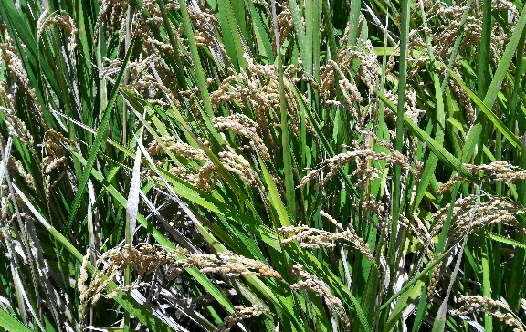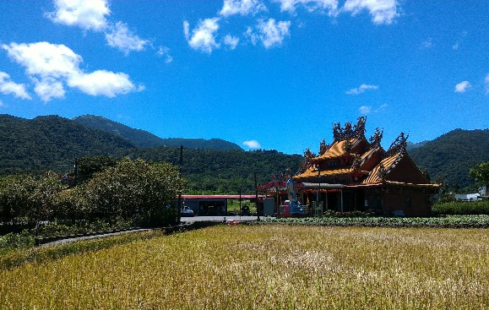 |  |  |  | 40 mins.  40 mins.
Get to know “Rice Growth”
Class: Number: Name:
Answer the following questions:
- What did I observe on the farm?

- What did I touch on the farm?

- What did I step on the farm?

- What did I feel on the farm?

Draw the images in your mind when you visited the farm:

